арт. 228370
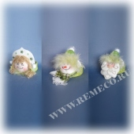
Новогоднее Украшение для стола "Дед Мороз, Снеговик, Снегурочка", 8х8х8 см
шт/кор: | 192

Цена: 29.50 руб
показать всю серию >>

арт. 228359
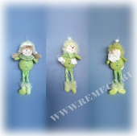
Дед Мороз, Снеговик, Снегурочка, 8х5х25 см
шт/кор: | 96

Цена: 49.06 руб
показать всю серию >>

арт. 228325
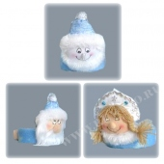
Новогоднее Украшение для стола "Дед Мороз, Снеговик, Снегурочка", 8х8х8 см
шт/кор: | 192

Цена: 29.50 руб
показать всю серию >>

арт. 228361
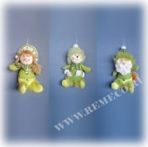
Дед Мороз, Снеговик, Снегурочка, 8х5х15 см
шт/кор: | 144

Цена: 64.02 руб
показать всю серию >>

арт. 228335
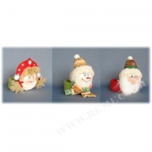
Новогоднее Украшение для стола "Дед Мороз, Снеговик, Снегурочка", 8х8х8 см
шт/кор: | 192

Цена: 29.50 руб
показать всю серию >>

арт. 228358
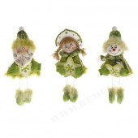
Дед Мороз, Снеговик, Снегурочка, 13х5х23 см
шт/кор: | 120

Цена: 68.42 руб
показать всю серию >>

арт. 228356
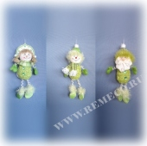
Дед Мороз, Снеговик, Снегурочка, 8х5х25 см
шт/кор: | 144

Цена: 88.44 руб
показать всю серию >>

арт. 228333
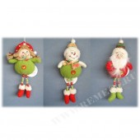
Дед Мороз, Снеговик, Снегурочка, 8х5х20
шт/кор: | 192

Цена: 64.35 руб
показать всю серию >>

арт. 228366
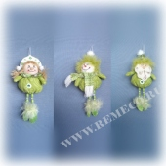
Дед Мороз, Снеговик, Снегурочка, 8х5х20 см
шт/кор: | 216

Цена: 59.40 руб
показать всю серию >>

арт. 228363
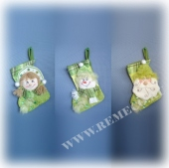
Чулок для подарков "Дед Мороз, Снеговик, Снегурочка", 15х3х25 см
шт/кор: | 192

Цена: 78.47 руб
показать всю серию >>

арт. 228357
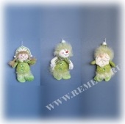
Дед Мороз, Снеговик, Снегурочка, 8х5х18 см
шт/кор: | 144

Цена: 64.35 руб
показать всю серию >>

арт. 228367
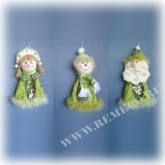
Мешочек для сладостей "Дед Мороз, Снеговик, Снегурочка", 15х10х20 см
шт/кор: | 72

Цена: 87.91 руб
показать всю серию >>

арт. 228342
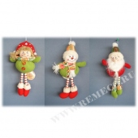
Дед Мороз, Снеговик, Снегурочка, 8х8х23 см
шт/кор: | 144

Цена: 72.49 руб
показать всю серию >>

арт. 80853
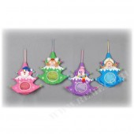
Мешок для конфет, 25 см, 4 в (дед мороз, снегурочка, снеговик, ангел)
шт/кор: | 240

Цена: 79.65 руб

арт. 17318
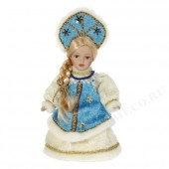
Снегурочка, 25 см
шт/кор: | 24

Цена: 198.44 руб

арт. 80870
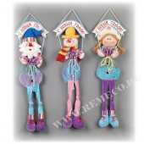
Мешок для конфет, 66 см, 3 в (дед мороз, снегурочка, снеговик)
шт/кор: | 36

Цена: 194.11 руб

арт. 17317
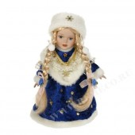
Снегурочка, 25 см
шт/кор: | 24

Цена: 198.44 руб

арт. 17330
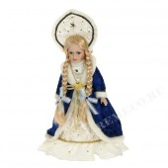
Снегурочка, 30 см
шт/кор: | 24

Цена: 286.55 руб

арт. 228371
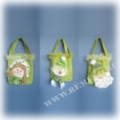
Новогодняя Сумка "Дед Мороз, Снеговик, Снегурочка", 18х3х20 см
шт/кор: | 96

Цена: 108.56 руб
показать всю серию >>

арт. 228345
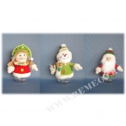
Новогодняя емкость для конфет "Дед Мороз, Снеговик, Снегурочка", 10х8х18 см
шт/кор: | 48

Цена: 98.53 руб
показать всю серию >>

арт. 411406
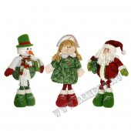
Санта, Снеговик, Снегурочка, 3 в.
шт/кор: | 24

Цена: 229.02 руб

арт. 17320
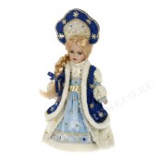
Снегурочка, 30 см
шт/кор: | 24

Цена: 286.55 руб

арт. 80871
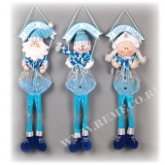
Мешок для конфет, 46 см, 3 в (дед мороз, снегурочка, снеговик)
шт/кор: | 36

Цена: 227.15 руб

арт. 17322
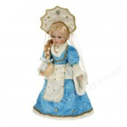
Снегурочка, 41 см
шт/кор: | 12

Цена: 448.03 руб

арт. 109704
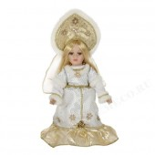
Снегурочка, 30см
шт/кор: | 12

Цена: 286.15 руб

арт. 17324
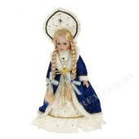
Снегурочка, 41 см
шт/кор: | 12

Цена: 448.03 руб

арт. 228321
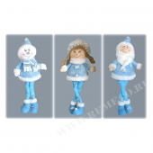
Дед Мороз, Снеговик, Снегурочка, 13х8х30 см
шт/кор: | 24

Цена: 254.10 руб
показать всю серию >>

арт. 228327
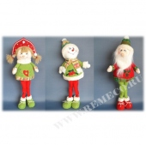
Дед Мороз, Снеговик, Снегурочка, 15х10х46 см
шт/кор: | 24

Цена: 198.00 руб
показать всю серию >>

арт. 17327
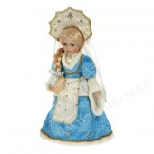
Снегурочка, 30 см
шт/кор: | 24

Цена: 286.55 руб

арт. 228339
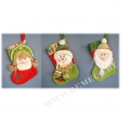
Чулок для подарков "Дед Мороз, Снеговик, Снегурочка", 25 см
шт/кор: | 192

Цена: 79.65 руб
показать всю серию >>

арт. 109706
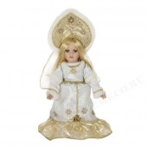
Снегурочка, 41см
шт/кор: | 12

Цена: 456.07 руб

арт. 228348
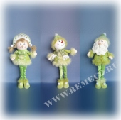
Дед Мороз, Снеговик, Снегурочка, 15х10х46 см
шт/кор: | 18

Цена: 233.09 руб
показать всю серию >>

арт. 17323
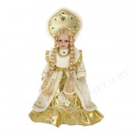
Снегурочка, 41 см
шт/кор: | 12

Цена: 448.03 руб

арт. 17328
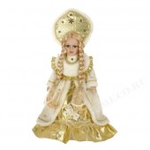
Снегурочка, 30 см
шт/кор: | 24

Цена: 286.55 руб

арт. 17332
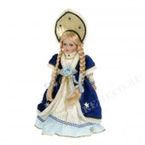
Снегурочка, 30 см
шт/кор: | 24

Цена: 286.55 руб

арт. 228360
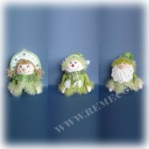
Новогодняя емкость для конфет "Дед Мороз, Снеговик, Снегурочка", 13х10х20 см
шт/кор: | 30

Цена: 134.52 руб

арт. 228350
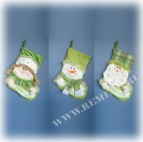
Чулок для подарков "Дед Мороз, Снеговик, Снегурочка", 28х3х46 см
шт/кор: | 48

Цена: 198.83 руб
показать всю серию >>

арт. 17331
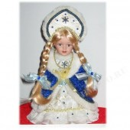
Снегурочка, 25 см
шт/кор: | 24

Цена: 198.00 руб

арт. 17329
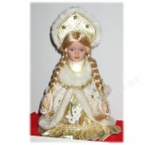
Снегурочка, 25 см
шт/кор: | 24

Цена: 198.00 руб

арт. 80860
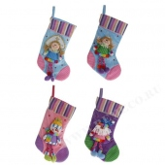
Носок для подарков, 33 см, 4 в (дед мороз, снегурочка, снеговик, ангел)
шт/кор: | 144

Цена: 119.18 руб

арт. 109717
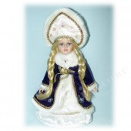
Снегурочка, 23см
шт/кор: | 24

Цена: 198.24 руб

арт. 228362
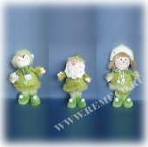
Дед Мороз, Снеговик, Снегурочка, 15х13х33 см
шт/кор: | 15

Цена: 267.08 руб
показать всю серию >>

арт. 228341
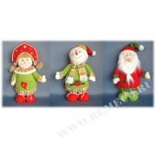
Дед Мороз, Снеговик, Снегурочка, 20х13х41 см
шт/кор: | 12

Цена: 336.05 руб
показать всю серию >>

арт. 228369
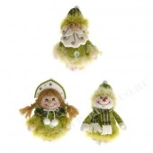
Новогодняя емкость для конфет "Дед Мороз, Снеговик, Снегурочка", 10х8х18 см
шт/кор: | 48

Цена: 99.71 руб

арт. 17326
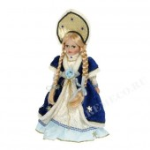
Снегурочка, 41 см
шт/кор: | 12

Цена: 448.03 руб

арт. 80861
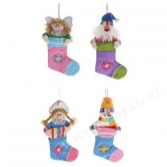
Носок для подарков, 25 см, 4 в (дед мороз, снегурочка, снеговик, ангел)
шт/кор: | 180

Цена: 64.31 руб

арт. 80843
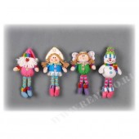
Дед Мороз, Ангел, Снеговик, Снегурочка, 20 см
шт/кор: | 180

Цена: 82.39 руб

арт. 228328
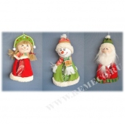
Мешочек для сладостей "Дед Мороз, Снеговик, Снегурочка", 15х10х20 см
шт/кор: | 72

Цена: 79.65 руб
показать всю серию >>

арт. 228330
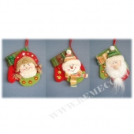
Варежка "Дед Мороз, Снеговик, Снегурочка", 15х3х15 см
шт/кор: | 144

Цена: 58.41 руб
показать всю серию >>

арт. 228326
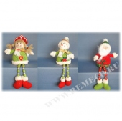
Дед Мороз, Снеговик, Снегурочка, 13х8х36 см
шт/кор: | 60

Цена: 158.07 руб
показать всю серию >>

арт. 228343
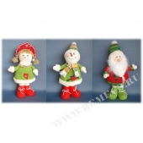
Дед Мороз, Снеговик, Снегурочка, 15х13х33 см
шт/кор: | 18

Цена: 248.05 руб
показать всю серию >>

арт. 80868
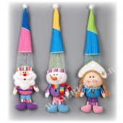
Мешок для подарков, 76 см, 3 в (дед мороз, снегурочка, снеговик)
шт/кор: | 24

Цена: 174.05 руб

арт. 109716
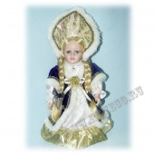
Снегурочка, 23см
шт/кор: | 24

Цена: 198.24 руб

арт. 228365
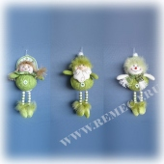
Дед Мороз, Снеговик, Снегурочка, 8х8х23 см
шт/кор: | 144

Цена: 74.47 руб
показать всю серию >>

арт. 109719
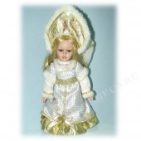
Снегурочка, 23см
шт/кор: | 24

Цена: 198.24 руб

арт. 80911
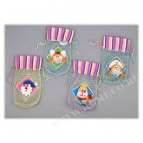
Мешок для конфет, 25х11 см, 4в (дед мороз, ангел, снеговик, снегурочка)
шт/кор: | 600

Цена: 58.41 руб

арт. 228262
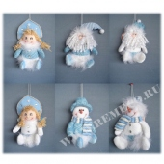
Дед Мороз, Снеговик, Снегурочка, 15 см, 6в
шт/кор: | 144

Цена: 64.24 руб
показать всю серию >>

арт. 80844
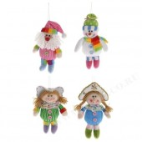
Дед Мороз, Ангел, Снеговик, Снегурочка, 15 см
шт/кор: | 240

Цена: 59.40 руб

арт. 80845
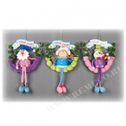
Панно, 47 см,, 3 в (дед мороз, снегурочка, снеговик)
шт/кор: | 24

Цена: 236.00 руб

арт. 228264
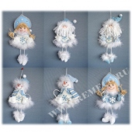
Дед Мороз, Снеговик, Снегурочка, 28 см, 6в
шт/кор: | 96

Цена: 73.70 руб
показать всю серию >>

арт. 228324
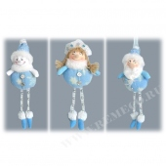
Дед Мороз, Снеговик, Снегурочка, 8х5х20
шт/кор: | 216

Цена: 68.31 руб
показать всю серию >>

арт. 228338
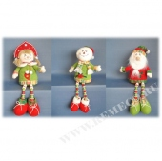
Дед Мороз, Снеговик, Снегурочка, 15х10х46 см
шт/кор: | 21

Цена: 248.05 руб
показать всю серию >>

арт. 228355
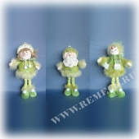
Дед Мороз, Снеговик, Снегурочка, 13х8х30 см
шт/кор: | 48

Цена: 158.40 руб
показать всю серию >>

арт. 228268
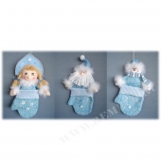
Варежка "Дед Мороз, Снеговик, Снегурочка", 28 см
шт/кор: | 72

Цена: 79.65 руб
показать всю серию >>

арт. 228346
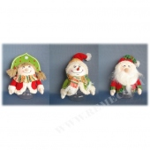
Новогодняя емкость для конфет "Дед Мороз, Снеговик, Снегурочка", 13х10х20 см
шт/кор: | 30

Цена: 138.06 руб
показать всю серию >>

арт. 80839
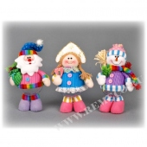
Конфетница, 25 см, 3 в (дед мороз, снегурочка, снеговик)
шт/кор: | 24

Цена: 128.62 руб

арт. 80887
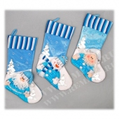
Носок для подарков, 56 см, 3 в (дед мороз, снегурочка, снеговик)
шт/кор: | 36

Цена: 214.17 руб

арт. 228266
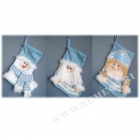
Чулок для подарков "Дед Мороз, Снеговик, Снегурочка", 44 см
шт/кор: | 60

Цена: 194.70 руб
показать всю серию >>

арт. 228319
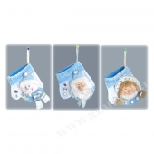
Варежка "Дед Мороз, Снеговик, Снегурочка", 15х3х15 см
шт/кор: | 240

Цена: 57.82 руб
показать всю серию >>

арт. 228322
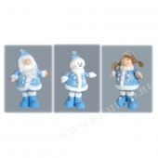
Дед Мороз, Снеговик, Снегурочка, 15х13х33 см
шт/кор: | 18

Цена: 256.08 руб
показать всю серию >>

